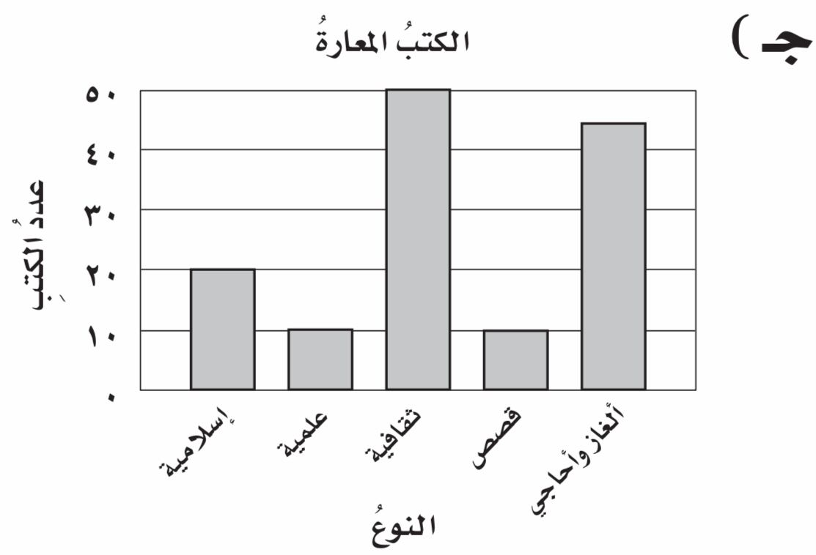

|  |  |
| --- | --- |
|  | **8** |

|  |  |
| --- | --- |
|  | **2** |

|  |  |
| --- | --- |
|  | **10** |

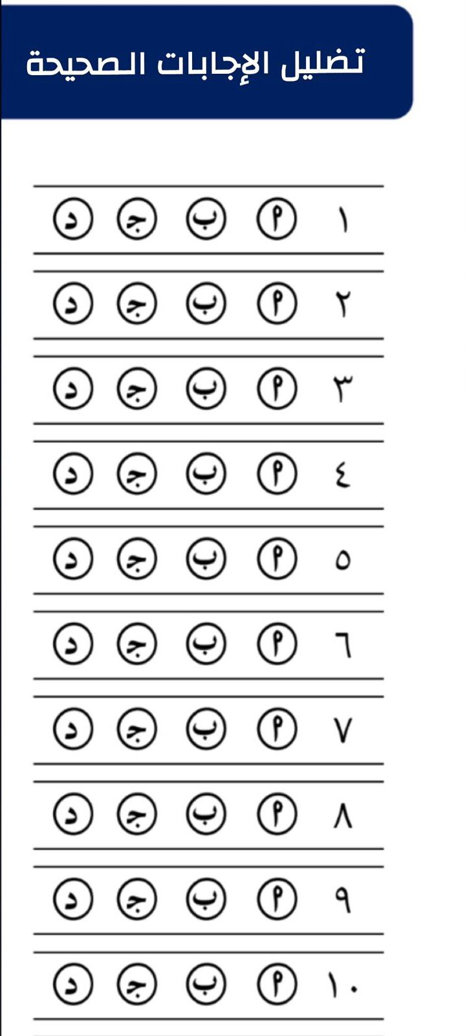

**ـــــــــــــــــــــــــــــــــــــــــــــــــــــــــــــــــــــــــــــــــــــــــــــــــــــــــــــــــــــــــــــــــــــــــــــــ**

|  |  |  |  |  |
| --- | --- | --- | --- | --- |
| **ثمن مشتريات عدة أشخاص من متجر** | | | | |
| 88 | 101 | 88 | 110 | 88 |
| 88 | 90 | 89 | 98 | 100 |
| 98 | 95 | 110 | 86 | 94 |
| 91 | 105 | 87 | 100 | 99 |

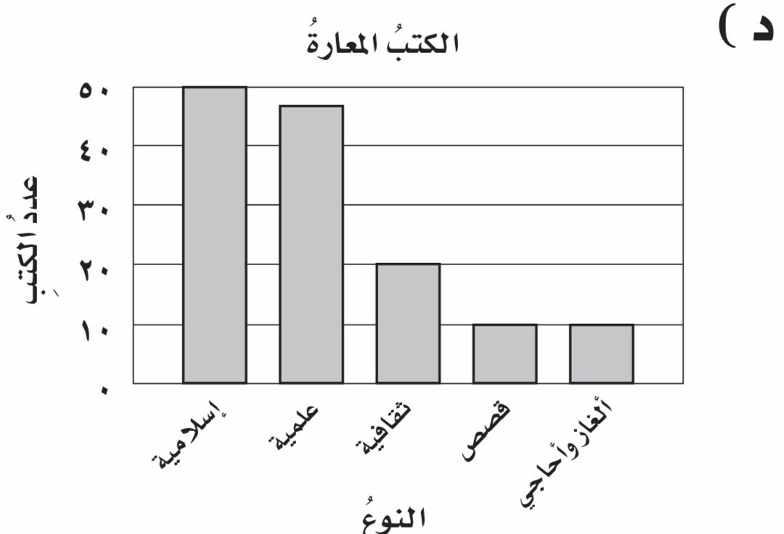

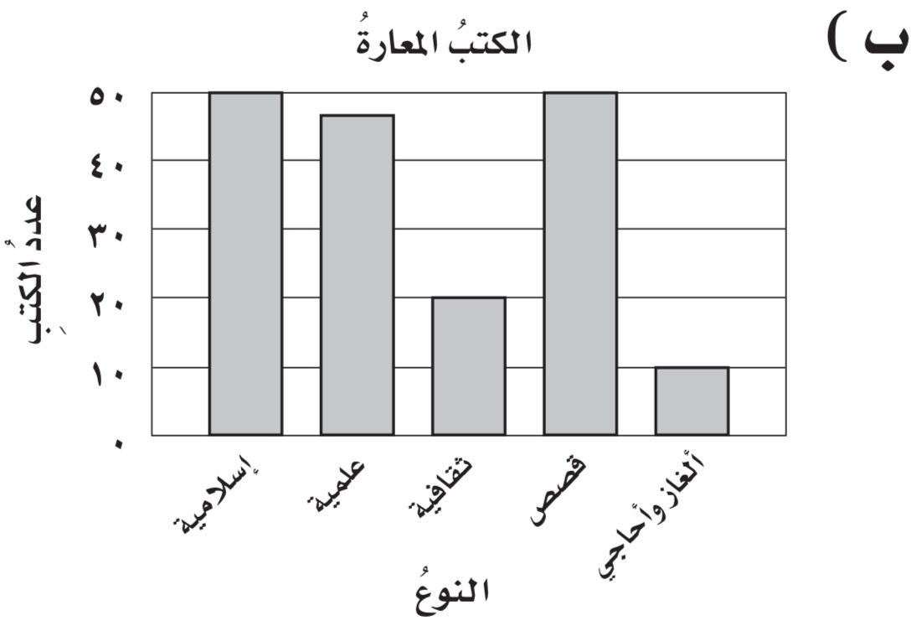

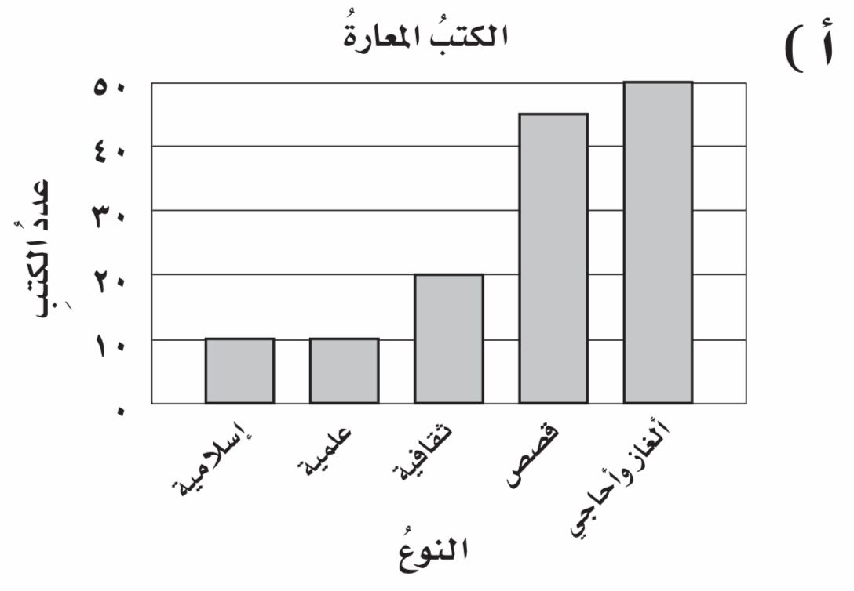

|  |  |  |  |  |  |
| --- | --- | --- | --- | --- | --- |
| النوع | اسلامية | علمية | ثقافية | قصص | الغاز |
| العدد | 50 | 46 | 20 | 10 | 10 |

|  |  |  |  |  |  |  |  |
| --- | --- | --- | --- | --- | --- | --- | --- |
| اليوم | الاحد | الاثنين | الثلاثاء | الاربعاء | الخميس | الجمعة | السبت |
| الدرجة | 35 | 36 | 38 | 36 | 42 | 41 | 37 |

|  |  |  |  |  |
| --- | --- | --- | --- | --- |
| **المدخلة (س)** | **6** | **15** | **18** | **21** |
| **................** | **2** | **5** | **6** | **7** |



**﷽**

|  |  |  |
| --- | --- | --- |
| **المملكة العربية السعودية** |  | **المادة : رياضيات** |
| **وزارة التعليم** | **الفصل الدراسي الأول** |
| **الإدارة العامة للتعليم بمنطقة ..........** | **العام الدراسي 1447 هــ** |
| **مدرسة ............................** | **التاريخ:** ....**/**.....**/1447هـ** |

**:: اختبار الفترة الأولى في الفصل الدراسي الأول بمادة الرياضيات للعام الدراسي 1447 هـ ::**

|  |  |  |  |  |  |
| --- | --- | --- | --- | --- | --- |
| **اسم الطالب** | ......................................................................................... | **الصف** | **السادس ابتدائي ( )** | **الدرجة** |  |
| **20** |

**السؤال الأول : اختر الإجابة الصحيحة ثم ظلل في المكان المخصص :**

|  |  |  |  |  |
| --- | --- | --- | --- | --- |
| **1/ حل المعادلة هـ + 6 = 13 ذهنياً اذا كانت :** | | | |  |
| **أ/ هـ = 20** | **ب/ هـ = 6** | **جـ/ هـ = 2** | **د/ هـ = 7** |
| **2/ أي من الأعداد التالية يعتبر عدد أولي :** | | | |
| **أ/ 8** | **ب/ 9** | **جـ/ 10** | **د/ 11** |
| **3/ إذا كانت ك = 3 اذا قيمة العبارة 5 ك تساوي :** | | | |
| **أ/ 8** | **ب/ 2** | **جـ/ 10** | **د/ 15** |
| **4/ قاعدة الدالة الممثلة في الجدول المجاور :** | | | |
| **أ/ س + 4** | **ب/ س – 10** | **جـ/ 4 س** | **د/ س ÷ 3** |
| **5/ المنوال في درجات الطلاب في اختبار الرياضيات 20 , 19 , 11 , 12 , 20 , 8 هــو :** | | | |
| **أ/ المنوال = 20** | **ب/ المنوال = 19** | **جـ/ المنوال = 11** | **د/ المنوال = 8** |
| **6/ تكتب ناتج الضرب 8 × 8 × 8 × 8 باستعمال الأسس :** | | | |
| **أ/ 84** | **ب/ 48** | **جـ/ 8 × 4** | **د/ 8 + 4** |
| **7/ قيمة العبارة 5 + 10 × 6 تساوي :** | | | |
| **أ/ 90** | **ب/ 65** | **جـ/ 70** | **د/ 40** |
| **8/ أي من الأعداد التالية يعتبر عدد غير أولي :** | | | |
| **أ/ 2** | **ب/ 3** | **جـ/ 4** | **د/ 5** |
| **9/ المدى في درجات الحرارة العظمى في**  **الرياض في لمدة أسبوع كانت على**  **النحو التالي في الجدول المجاور :** | | | |
| **أ/ 36** | **ب/ 42** | **جـ/ 7** | **د/ 37** |
| **10/ سجل أمين مكتبة مدرسية أنواع الكتب**  **وعدد التي استعارها عدد من الطالب في الجدول**  **أدناه أي تمثيل من الاعمدة مما يأتي يمثل هذه البيانات :** | | | |
|  |  |  |  |

**السؤال الثاني : أوجد المتوسط الحسابي لــ أسعار أربعة أنواع من العصائر 8 , 5 , 6 , 5**

..........................................................................................................................................................................

**السؤال الثالث: مثل البيانات الآتية في الجدول أدناه بالنقاط :**

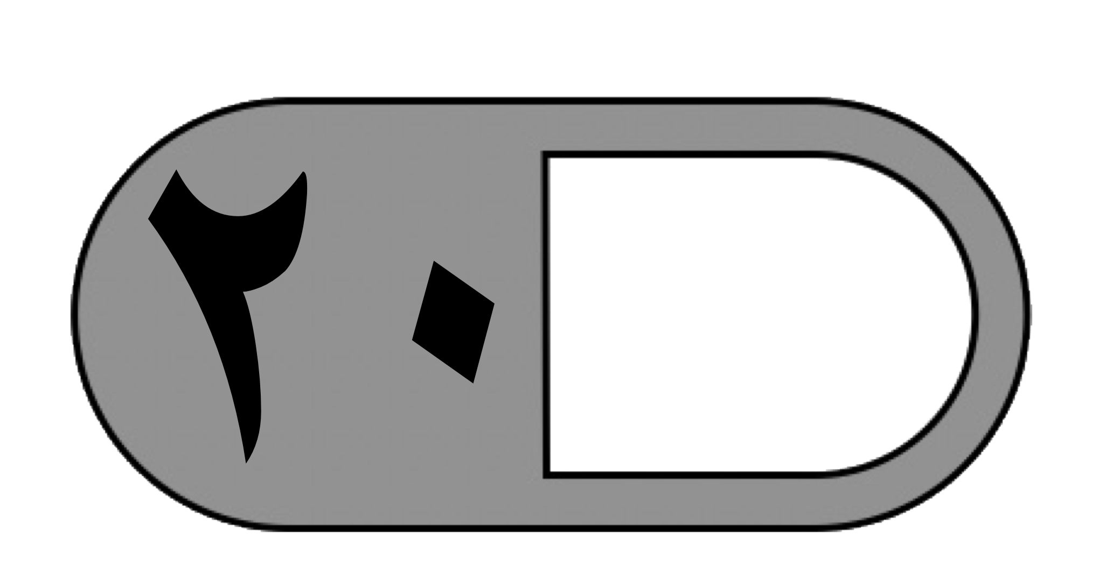

الدرجة

توقيع ولي الأمر…………………

المملكة العربية السعودية

وزارة التعليم

الادارة العامة للتعليم بـ

مدرسة

**اختبار الفترة الأولى للفصل الدراسي الأول لمادة الرياضيات للصف السادس الابتدائي للعام الدراسي ١٤٤٧ هـ**



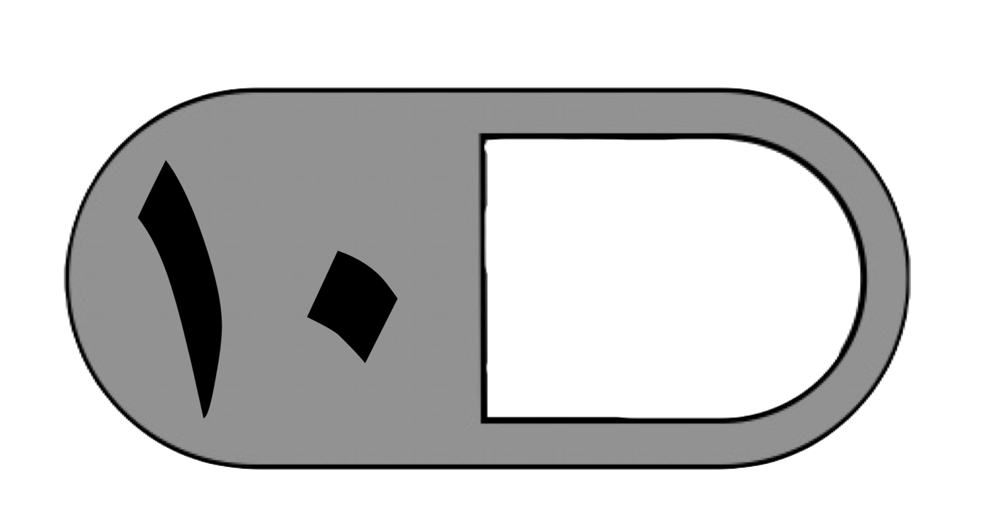

| **السؤال الأول اختر الإجابة الصحيحة فيما يلي** | | | | | | | |
| --- | --- | --- | --- | --- | --- | --- | --- |
| **١ـ العدد الأولي من بين الأعداد الآتية هو** | | | | | | | |
| أ | ١٧ | ب | ٢٢ | ج | ٣٥ | د | ٥١ |
| **2- تكتب 9×9×9 باستعمال الأسس كالتالي:** | | | | | | | |
| أ | ٩٣ | ب | 3 × 9 | ج | ٣٩ | د | 9 × 3 |
| **٣ـ تكتب القوة ٣٢ في صورة حاصل ضرب العامل في نفسه كالتالي :** | | | | | | | |
| أ | ٢ × ٣ | ب | ٢ × ٢ × ٢ | ج | ٣ × ٣ | د | ٦ |
| **٤ـ أي مما يلي يعبر عن تحليل العدد ٣٦ إلى عوامله الأولية** | | | | | | | |
| أ | ٢٢ × ٢٣ | ب | 2 × 3 | ج | 2 × 3 × 5 | د | ٢ × ٣ × ٢٥ |
| **٥ـ إذا كانت م = ٣ ، ن = ٥ فإن قيمة العبارة ن٢ - ٢م هي :** | | | | | | | |
| أ | ١٠ | ب | ١٢ | ج | ١٥ | د | ١٩ |
| IMG_6321.png**٦ـ من خلال التمثيل المجاور كم يزيد عدد الحاصلين على تقدير جيد**  **على عدد الحاصلين على تقدير ممتاز** | | | | | | | |
| أ | ٢ | ب | ٤ | ج | ٦ | د | ٨ |
| **٧ـ العدد الذي يمثل حلًا للمعادلة س + 5 = 12 هو :** | | | | | | | |
| أ | ١ | ب | ٣ | ج | ٥ | د | ٧ |
| **٨ـ يفكر محمد في ثلاثة أعداد من ١ إلى ٩ مجموعها يساوي ١٨ أي من الأعداد التالية هي :** | | | | | | | |
| أ | ٤ ، ٥ ، ٨ | ب | ٣ ، ٦ ، ٧ | ج | ٤ ، ٦ ، ٨ | د | IMG_6316.png٣ ، ٨ ، ٨ |
| **٩ـ من خلال التمثيل المجاور ما عدد الألعاب التي سجل فيها جميل أقل من ٦ نقاط ؟** | | | | | | | |
| أ | ١ | ب | ٢ | ج | ٣ | د | ٤ |
| IMG_6313.jpeg**١٠ـ قاعدة الدالة الممثلة بالجدول المجاور هي :** | | | | | | | |
| أ | ٤ س | ب | س + 4 | ج | ٣ س | د | س - 4 |



|  |
| --- |
| **السؤال الثاني : أجب عن المطلوب فيما يلي** |
| **أ ) أوجد قيمة العبارة : ٢٠ - ٢٤ ÷ ٢**  ……………………………………………………………………….  ………….…………………………………………………………… |
| **ب) إذا كانت أعمار بعض الطلاب بالسنوات هي : ١٢ ، ١٠ ، ١٣ ، ١٠ ، ١٥ فأوجد مايلي :**  ١ـ المتوسط الحسابي : …………………………………………………  ٢ـ الوسيط …………………………………………………………..  ٣ـ المنوال : …………………………………………………………  ٤ـ المدى : ………………………………………………………….. |
| **ج) التوفير الشهري لأحمد من شهر محرم إلى شهر ربيع الآخر بالريالات بالترتيب هو:**    **٨٠ ، ١٠٠ ، ١٥٠ ، ٢٠٠**    IMG_6326.jpeg **مثل هذه البيانات بالخطوط** |
| **د) أراد سلمان أن يشتري سلعة على أن يسدد ثمنها على أربع دفعات متساوية قيمة كل منها ٢٢٠ ريال**  **فما ثمن هذه السلعة؟**  ……………………………………………………………………………………………  …………………………………………………………………………………………… |

معلم/ة المادة :

|  |  |  |
| --- | --- | --- |
| **المملكة العربية السعودية** |  | **المادة: رياضيات** |
| **وزارة التعليم** | **الصف: السادس** |
| **الإدارة العامة للتعليم ..................** | **الزمن: حصة دراسية** |
| **مدرسة ......................** |
| **اختبار الفترة الأولى من الفصل الدراسي الأول لعام 1447 هـ** | | |

**اسم الطالب / ــة :** ............................................................................ **الصف: 6 /** ...... **الدرجة المستحقة**

**20**

10

**10**

**اقرأ كل سؤال بعناية، ثم اختر الإجابة الصحيحة من بين الإجابات المعطاة:**

|  |  |  |  |  |  |  |  |  |
| --- | --- | --- | --- | --- | --- | --- | --- | --- |
| **1** | أوجد العدد الآتي في النمط : 12 ، 15 ، 18 ، ........ | | | | | | | |
| أ | 19 | ب | 20 | ج | 21 | د | 24 |

|  |  |  |  |  |  |  |  |  |
| --- | --- | --- | --- | --- | --- | --- | --- | --- |
| **2** | أي عدد من الأعداد الآتية هو ( عدد أولي ) ؟ | | | | | | | |
| أ | 24 | ب | 25 | ج | 3 | د | 10 |

|  |  |  |  |  |  |  |  |  |
| --- | --- | --- | --- | --- | --- | --- | --- | --- |
| **3** | اكتب 3 × 3 مستعملًا الأسس . | | | | | | | |
| أ | 2 × 3 | ب | 9 | ج | 23 | د | 3 × 2 |

|  |  |  |  |  |  |  |  |  |
| --- | --- | --- | --- | --- | --- | --- | --- | --- |
| **4** | يكتب 39في صورة حاصل ضرب العامل في نفسه . بالصورة التالية ...... | | | | | | | |
| أ | 3 × 9 | ب | 9 × 9 × 9 | ج | 9 × 9 × 3 | د | 3×3×3×3×3×3×3×3×3 |

|  |  |  |  |  |  |  |  |  |
| --- | --- | --- | --- | --- | --- | --- | --- | --- |
| **5** | أوجد قيمة العبارة التالية : 2 + 6 × 8 | | | | | | | |
| أ | 48 | ب | 50 | ج | 64 | د | 1 |

|  |  |  |  |  |  |  |  |  |
| --- | --- | --- | --- | --- | --- | --- | --- | --- |
| **6** | إذا كانت ن = 5 ، فاحسب قيمة العبارة 2 + 3 ن | | | | | | | |
| أ | 37 | ب | 17 | ج | 10 | د | 25 |

|  |  |  |  |  |  |  |  |  |
| --- | --- | --- | --- | --- | --- | --- | --- | --- |
| **7** | إذا كانت م = 4 ، فاحسب قيمة العبارة 3 + م | | | | | | | |
| أ | 7 | ب | 9 | ج | 11 | د | 13 |

|  |  |  |  |  |  |  |  |  |
| --- | --- | --- | --- | --- | --- | --- | --- | --- |
| **8** | حل المعادلة ن + 27 = 29 ذهنيًا | | | | | | | |
| أ | 2 | ب | 56 | ج | 55 | د | 3 |

**اقلب الورقة**

|  |  |  |  |  |  |  |  |  |
| --- | --- | --- | --- | --- | --- | --- | --- | --- |
| **9** | يكون التمثيل بالأعمدة على صورة : | | | | | | | |
| أ | مستطيلات | ب | مثلثات | ج | دوائر | د | مربعات |

|  |  |  |  |  |  |  |  |  |
| --- | --- | --- | --- | --- | --- | --- | --- | --- |
| **10** | ما عدد الألعاب التي سجل فيها جميل 8 نقاط ؟ | | | | | | | |
| أ | 1 | ب | 2 | ج | 3 | د | 4 |

**السؤال الثاني / أجب عن كلّ ما يلي :**

10

**2**

أ / حلِّل كل عدد فيما يأتي إلى عوامله الأولية :

|  |  |
| --- | --- |
| 14 | 81 |

10

**4**

ب / اكمل جدول كلٍّ من الدوالِّ الآتية:

|  |  |
| --- | --- |
| المدخلة ( س ) | المخرجة ( س – 1 ) |
| 1 |  |
| 4 |  |

|  |  |
| --- | --- |
| المدخلة ( س ) | المخرجة ( 3 س ) |
| 0 |  |
| 2 |  |

10

**4**

ج / عددُ الدقائقِ التي قضاها ناصر في مذاكرة مادة الرياضيات خلالَ أسبوعٍ : 8 ، 5 ، 5 ، 3 ، 4

**أوجد ما يلي :**

⚫ الوسيط = ............... ⚫ المنوال = ............... ⚫ المدَى = ...............

⚫ المتوسط الحسابي = ...................................................................

انتهت الأسئلة

مع رجائي لكم التوفيق والسداد

معلم المادة / أ. ..................................

ــــــــــ

20

**اختبار الفترة الأولى لمادة الرياضيات الفصل الدراسى الأول 1447هـ**

|  |  |  |  |  |  |  |  |  |  |
| --- | --- | --- | --- | --- | --- | --- | --- | --- | --- |
| **السؤال الأول اخترالإجابة الصحيحة لكل مما يلي :** | | | | | | | | | |
|  | أكملِ النمط: 5، 11، 17، 23،...... | | | | | | | | |
| أ | 24 | ب | 25 | ج | 27 | د | 29 | |
|  | أي مما يأتي يعبر عن تحليل العدد 24 الى عوامله الأولية ؟ | | | | | | | | |
| أ | 2×2×2×3 | ب | 2×2× 6 | ج | 2×12 | د | 3×8 | |
|  | يمكننا كتابة 3×3×3 ×3 باستعمال الأسس بالصورة التالية ... | | | | | | | | |
| أ | 23 | ب | 43 | ج | 24 | د | 4 4 | |
|  | **العدد الأولي من الأعداد التالية هو:** | | | | | | | | |
| أ | 25 | ب | 19 | ج | 30 | د | 10 | |
|  | قيمة العبارة 4+3×5 تساوي ....... | | | | | | | | |
| أ | 16 | ب | 17 | ج | 19 | د | 20 | |
|  | المتوسط الحسابي لعدد الطلاب لكل نشاط 3 ، 7، 9، 1 يساوي .... | | | | | | | | |
| أ | 6 | ب | 7 | ج | 8 | د | 5 | |
|  | المنوال لمجموعة البيانات : 19،18،18،12،10 هو: | | | | | | | | |
| أ | 10 | ب | 12 | ج | 18 | د | 19 | |
|  | تقريب العدد 6,9876 الي اقرب عدد كلي | | | | | | | | |
| أ | 7 | ب | 6 | ج | 698 | د | 69 | |
|  | احسب قيمة العبارة الجبرية : 16 + ب ، إذا كانت ب=4 | | | | | | | | |
| أ | 35 | ب | 40 | ج | 20 | د | 45 | |
|  | تسعة اجزاء من عشرة تكتب بالصيغة القياسية | | | | | | | | |
| أ | 0,9 | ب | 9 | ج | 90 | د | 0,09 | |

|  |  |  |  |  |  |  |  |  |  |
| --- | --- | --- | --- | --- | --- | --- | --- | --- | --- |
|  | **صورة تحتوي على نص, خط, الخط, تخطيط  تم إنشاء الوصف تلقائياً**من التمثيل بالنقاط المجاور :  ماعدد الطلاب الحاصلين على 15 درجة؟ | | | | | | | | |
| أ | 1 | ب | 2 | ج | صفر | د | 5 | |
|  | **صورة تحتوي على نص, الخط, رقم, لقطة شاشة  تم إنشاء الوصف تلقائياً**أوجد قاعدة الدالة الممثلة بالجدول المجاور . | | | | | | | | |
| أ | 3س | ب | 4س | ج | 6+س | د | س+3 | |
|  | | | | | | | | | |

**السؤال الثاني: إذا كانت م = 3 ، ن = 5 فاحسب قيمة العبارات التالية :**

م ن = 2 م + 5 =

**أصدق الدعوات بالتوفيق الدائم .... معلم المادة: حسن القرني**

**السؤال الثالث :اكتب كل قوة في صورة حاصل ضرب العامل في نفسه، ثم اوجد الناتج.**

**32 28** **210**

**السؤال الثالث أجب حسب المطلوب**

**أ) تمثل الاعمدة البيانية في الشكل المجاور مقدار ماحصل طلاب كل صف من نقاط في معرض المدرسة . اكتب ماحصل عليه طلاب كل فصل**

1. **فاز فريق كرة قدم في 15 مبارة من 18 مبارة لعبها اوجد قيمة س في العبارة س +15 = 18 والتي تعبر عن عدد المباريات التي لم يفز بها الفريق**

.....................................................

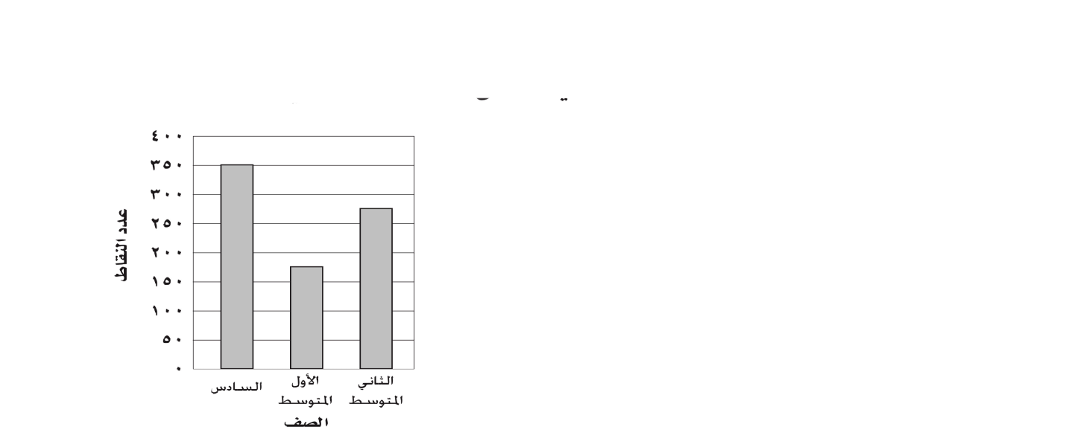

**ج) قرب العدد 56.3533 لاقرب جزء من عشرة**

.....................................................

.................... ................................

.....................................................

.....................................................

.....................................................

.....................................................

|  |  |  |
| --- | --- | --- |
| المملكـة العـربية السعـودية | صورة تحتوي على نص, الخط, الرسومات, شعار  تم إنشاء الوصف تلقائياً | المادة: رياضيات |
| وزارة التعليم | الصف : السادس الابتدائي |
| الإدارة العامة للتعليم بمحافظة ........ | الزمن: |
| المدرسة............... | عدد الأوراق : 2 |
| **اسئلة اختبار منتصف الفصل الدراسي الأول لعام 1447هـ** | | |

|  |  |  |  |  |  |
| --- | --- | --- | --- | --- | --- |
| **اسم الطالبة** | **.......................................** | **الصف** | **6/ ...........** | **الدرجة المستحقة** |  |
| **20** |

|  |  |  |  |  |  |  |  |  |  |
| --- | --- | --- | --- | --- | --- | --- | --- | --- | --- |
| 12  **السؤال الأول اختاري الإجابة الصحيحة لكل مما يلي :** | | | | | | | | | |
|  | أكملِ النمط: 5، 11، 17، 23،...... | | | | | | | | |
| أ | 24 | ب | 25 | ج | 27 | د | 29 | |
|  | أي مما يأتي يعبر عن تحليل العدد 36 الى عوامله الأولية ؟ | | | | | | | | |
| أ | 2×2×3×3 | ب | 2×2× 6 | ج | 2×6×5 | د | 9×2×8 | |
|  | يمكننا كتابة 3×3×3 ×3 باستعمال الأسس بالصورة التالية ... | | | | | | | | |
| أ | 23 | ب | 43 | ج | 24 | د | 4 4 | |
|  | اكتب 4 5 في صورة حاصل ضرب العامل في نفسه . | | | | | | | | |
| أ | 4×4×5 | ب | 4×4×4×5 | ج | 4×4×4×4×4 | د | 4×4×4×4×4×5 | |
|  | قيمة العبارة 4+3×5 تساوي ....... | | | | | | | | |
| أ | 16 | ب | 17 | ج | 19 | د | 20 | |
|  | المتوسط الحسابي لعدد الطلاب لكل نشاط 9 ، 6، 11، 6 يساوي .... | | | | | | | | |
| أ | 6 | ب | 7 | ج | 8 | د | 9 | |
|  | المنوال لمجموعة البيانات : 19،18،18،12،10 هو: | | | | | | | | |
| أ | 10 | ب | 12 | ج | 18 | د | 19 | |
|  | إذا كان مجموع عمري يوسف وأخيه حمد 21 سنة، وعمر يوسف 6 سنوات ، حل المعادلة  6+ ص=21 ؛ لتجد قيمة ص التي ترمز إلى عمر حمد. | | | | | | | | |
| أ | 14 | ب | 15 | ج | 16 | د | 17 | |
|  | احسب قيمة العبارة الجبرية : 16 +ب ، إذا كانت ب=25 | | | | | | | | |
| أ | 35 | ب | 40 | ج | 41 | د | 45 | |
|  | حدد العبارة المختلفة عن العبارات الثلاث الأخرى . | | | | | | | | |
| أ | 7ص | ب | 6+8 | ج | س ص | د | 3أ +2  **يتبع** | |
|  | **صورة تحتوي على نص, خط, الخط, تخطيط  تم إنشاء الوصف تلقائياً**من التمثيل بالنقاط المجاور :  ماعدد الطلاب الحاصلين على 8 درجات؟ | | | | | | | | |
| أ | 1 | ب | 2 | ج | 3 | د | 5 | |
|  | **صورة تحتوي على نص, الخط, رقم, لقطة شاشة  تم إنشاء الوصف تلقائياً**أوجد قاعدة الدالة الممثلة بالجدول المجاور . | | | | | | | | |
| أ | 3س | ب | 4س | ج | 6+س | د | س+3 | |
|  | | | | | | | | | |

5

**السؤال الثاني ضعي علامة ( ) أمام العبارة الصحيحة وعلامة ( × ) أمام العبارة الخاطئة فيما يلي:**

|  |  |  |
| --- | --- | --- |
| (1 | المدى لمجموعة من البيانات هو الفرق بين أكبر قيم المجموعة وأصغرها . | ( ) |
| (2 | العدد 11 هو عدد غيرأولي . | ( ) |
| (3 | يستعمل التمثيل بالخطوط لتوضيح تغير مجموعة من البيانات مع مرور الزمن. | ( ) |
| (4 | القيم التي تكون أعلى أو اقل كثيراً من بقية البيانات تسمى القيم المتطرفة. | ( ) |
| (5 | الوسيط لمجموعة البيانات : 12،10،8،4،3 هو 4 | ( ) |

3

**السؤال الثالث أجيبي حسب المطلوب :**

تمثل الاعمدة البيانية في الشكل المجاور مقدار ماحصل طلاب كل صف من نقاط في معرض المدرسة . الصف الذي حصل تقريباً على مثلي ماحصل عليه الصف الأول متوسط؟

أ)

1. حل المعادلة : 3ص=15 ذهنيًّا .



.....................................................

ج) أوجد عددين أوليّين مجموعُهما 30

.....................................................

.............................

.....................................................

**انتهت الأسئلة**

|  |  |  |
| --- | --- | --- |
| **المملكة العربية السعودية**  **وزارة التعليم**  **إدارة التعليم بمحايل عسير**  **مدرسة النعمان بن بشير** | https://2.bp.blogspot.com/-2iu8eDp6Phc/ViP6IRhaYvI/AAAAAAAAD5E/wXTyhATuQu0/s1600/%25D8%25B4%25D8%25B9%25D8%25A7%25D8%25B1%2B%25D8%25A7%25D9%2584%25D9%2588%25D8%25B2%25D8%25A7%25D8%25B1%25D8%25A9.jpg | الدرجة : ـــــــــــــــــــــــــ  20  توقيع ولي الأمر: |

|  |
| --- |
| **اختبار منتصف الفصل الدراسي الأول 1447 هـ** |
| **اسم الطالب: ............................................ المادة : رياضيات الصف : السادس الابتدائي** |

**السؤال الأول: اختر الإجابة الصحيحة في كل سؤال مما يأتي:**

|  |  |  |  |  |  |  |  |  |
| --- | --- | --- | --- | --- | --- | --- | --- | --- |
| **1** | **الأعداد الأولية المحصورة بين 4 ، 15** | | | | | | | |
| **أ** | **3 أعداد أولية** | **ب** | **4 أعداد أولية** | **ج** | **5 أعداد أولية** | **د** | **6 أعداد أولية** |

|  |  |  |  |  |  |  |  |  |
| --- | --- | --- | --- | --- | --- | --- | --- | --- |
| **2** | **العدد الذي تمثله القوة التالية 91 =** | | | | | | | |
| **أ** | **1** | **ب** | **9** | **ج** | **19** | **د** | **91** |

|  |  |  |  |  |  |  |  |  |
| --- | --- | --- | --- | --- | --- | --- | --- | --- |
| **3** | **في المعادلة ص+ 7 = 13 قيمة ص=** | | | | | | | |
| **أ** | **5** | **ب** | **6** | **ج** | **7** | **د** | **20** |

|  |  |  |  |  |  |  |  |  |
| --- | --- | --- | --- | --- | --- | --- | --- | --- |
| **4** | **الشكل السادس في النمط التالي:** | | | | | | | |
| **أ** |  | **ب** |  | **ج** |  | **د** |  |

|  |  |  |  |  |  |  |  |  |
| --- | --- | --- | --- | --- | --- | --- | --- | --- |
| **5** | **في التمثيل بالأعمدة التالي**  **الكتب التي تم إعارة 20 كتاب منها هي:** | | | | | | | |
| **أ** | **القصص** | **ب** | **العلمية** | **ج** | **الثقافية** | **د** | **الإسلامية** |

**السؤال الثاني (أ): صنف الأعداد التالية إلى أولي أوغير أولي:**

|  |  |  |  |  |
| --- | --- | --- | --- | --- |
| العدد | **8** | **21** | **17** | **7** |
| التصنيف |  |  |  |  |

**السؤال الثاني (ب): اكتب كل قوة في صورة حاصل ضرب العامل في نفسه، ثم اوجد الناتج.**

**32 28**  **410**

---------------------------------------------------------------------------------------

**السؤال الثالث (أ): اكتب نواتج الضرب التالية باستعمال الأسس**

7 × 7 = 4 × 4 × 4 × 4 × 4 =

---------------------------------------------------------------------------------------

**السؤال الثالث (ب): اوجد قيمة العبارات التالية:**

9 - 3 × 2 7 × 9 - ( 5 + 8 ) 3 + 16 ÷ 4

**السؤال الرابع: إذا كانت م = 3 ، ن = 5 فاحسب قيمة العبارات التالية :**

م ن = 2 م + 5 =

**أصدق الدعوات بالتوفيق الدائم .... معلم المادة: حسن القرني**

24 – ( 3م – 5 ) =

**انتهت الأسئلة.. أصدق الدعوات بالتوفيق الدائم لكم**

**معلم المادة: حسن سالم القرني**

**المملكة العربية السعودية**

**وزارة التعليم**

**مدارس**

**مدارس القمة الأهلية**



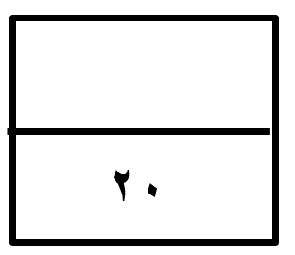

**اختبار الفترة الأولى الفصل الدراسي الأول - لمادة الرياضيات - الصف السادس الابتدائي**

الأسم :.....................

|  |  |  |  |  |  |  |  |
| --- | --- | --- | --- | --- | --- | --- | --- |
| **اختار الإجابة الصحيحة فيما يلي ( إجابة واحدة فقط)** | | | | | | | |
| 1. **تحتفل المملكة العربية السعودية باليوم الوطني في يوم 23 سبتمبر. العدد 23 هو عدد:** | | | | | | | |
| **أ** | **أولي** | **ب** | **غير أولي** | **ج** | **غير ذلك** | **د** | **عشري** |
| 1. القوة السادسة للعدد 4 =...........: | | | | | | | |
| **أ** | **24** | **ب** | **64** | **ج** | **46** | **د** | **26** |
| 1. **العدد 58 في صورة حاصل ضرب العامل في نفسه = ........:** | | | | | | | |
| **أ** | **40** | **ب** | **8×5** | **ج** | **5×5×5×5×5×5×5×5** | **د** | **8×8×8×8×8** |
| 1. قاعدة الدالة الممثلة في الجدول المجاور هي :  |  |  | | --- | --- | | **س** | **...........** | | **5** | **0** | |  |  | | **7** | **2** | | **10** | **5** | | | | | | | | |
| **أ** | ***س-3*** | **ب** | **س-5** | **ج** | **س+3** | **د** | **س+5** |
| 1. **الأعداد الثلاثة الآتية في النمط ( 2 – 4 – 6 – 8 - ..........هي :** | | | | | | | |
| **أ** | 16-32-64 | **ب** | **8-10-12** | **ج** | ***10-12-14*** | **د** | 9-10-11 |
| 1. **اذا كان عدد المشاركين في مسابقة الخط هو ( 14-11-9-14-12-10 ) فإن قيمة المنوال هي :** | | | | | | | |
| **أ** | **10** | **ب** | **111** | **ج** | **12** | **د** | **14** |
| 1. من خلال التمثيل المجاور تزيد عدد الصفحات التي قرأتها ساره في اليوم الرابع على عدد الصفحات التي قرأتها في اليوم السابع بـ هي : | | | | | | | |
| **أ** | **4** | **ب** | **5** | **ج** | **6** | **د** | **7** |

**أكمل الفراغات الاتية بما يناسبها:**

|  |  |
| --- | --- |
| 1 | **اذا كانت ص= 4، فإن قيمة العبارة 42 – 5 ص هي ....................** |
| 2 | **حل المعادلة س+ 6 = 24 هو......................** |
| 3 | **المدى للبيانات ( 45-31-22-43-21-36 ) هو........................** |
| 4 | **من التمثيل بالأعمدة المجاور الحيوان الذي متوسط عمره**    **يساوي مثلي متوسط عمر الزرافة هو.............** |

* **أجد قيمة كل من العبارتين الآتيتين :**

4×32-5 2×(3+7)÷5-1

* **حلل العددين التاليين إلى عواملهما الأولية مستعملاً الأسس.**

50 18

* **أوجد ( المتوسط الحسابي، الوسيط) لمجموعة البيانات الاتية:**

**أسعار خمسة أنواع مختلفة من العصائر بالريالات**

**8 - 6 - 5 - 6- 5**

**المتوسط الحسابي = ................................................**

**الوسيط =.........................................................**

* **مثل بالنقاط بيانات الجدول أدناه:**

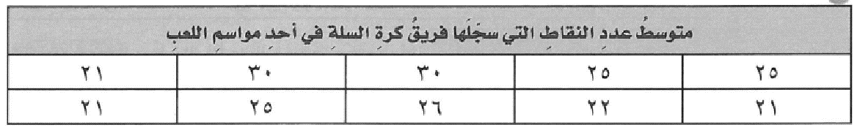

**انتهت الأسئلة ..**

**أ/**